**2023-2024学年山东省滨州市无棣县九年级（上）期末物理试题(无答案)**

**温馨提示：**

**1．本试卷分第Ⅰ卷和第Ⅱ卷两部分。第Ⅰ卷为选择题，共48分；第Ⅱ卷为非选择题，共52分，满分100分。考试时间为90分钟。**

**2．答第Ⅰ卷前，考生务必将自己的姓名、准考证号、座号涂写在答题卡规定的位置上。**

**3．第Ⅰ卷每小题选出答案后，用2B铅笔把答题卡上对应题目的答案标号涂黑；如需改动，用橡皮擦干净后，再涂其他答案标号。答案不能答在试题卷上。**

**4．第Ⅱ卷必须用0.5毫米黑色签字笔作答，答案必须写在答题卡各题目指定区域内相应的位置，不能写在试题卷上；如需改动，先划掉原来的答案，然后再写上新的答案；不准使用涂改液、胶带纸、修正带。不按以上要求作答的答案无效。**

**第Ⅰ卷（选择题 共48分）**

**一、选择题（本题包括15个小题，共48分。在每小题给出的四个选项中，第1~12小题只有一项符合题目要求，选对得3分；第13~15小题，有多项符合题目要求，全部选对得4分，选对但不全的得2分，有选错的得0分）**

1．物理与生活密切相关，下列数据符合实际的是（ ）

A．对人体安全的电压是36V B．家用空调的电功率约为1000W

C．家庭节能灯电流约为1A D．通常情况下人体电阻约为

2．能源科技的发展促进了人类文明的进步，下列有关信息和能源说法正确的是（ ）

A．光纤通信是利用光的反射传递信息的

B．频率越高的电磁波在空气中传播速度越大

C．太阳能、水能、风能、核能都是可再生能源

D．北斗导航系统是利用超声波进行定位和导航的

3．在快递运输水果、海鲜等易变质产品时，在没有冷源的情况下，为起保鲜作用，经常用水制成冷藏保鲜冰袋使用。冰袋对产品起保鲜作用的过程中，下列分析正确的是（ ）

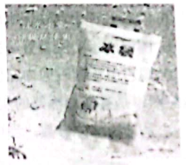

A．冰袋温度很低，没有内能

B．产品的温度越高，具有的热量越多

C．冰袋中的物质熔化时，温度不变，内能增大

D．此过程中发生热传递的原因是产品的内能比冰袋大

4．如图是单缸四冲程内燃机一个工作循环的示意图，当内燃机工作时，将机械能转化为内能的冲程是（ ）

A．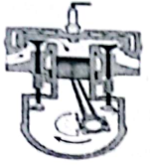 B．

C． D．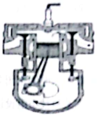

5．如图所示，将塑料绳撕成丝状，用毛巾分别摩擦塑料细丝和PVC管，然后将塑料细丝放在PVC管上方，塑料细丝就会像“章鱼”一样悬在空中，这就是神奇的静电“章鱼”实验。下列分析正确的是（ ）

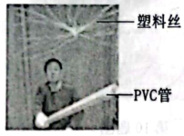

A．塑料细丝带电是通过摩擦的方式创造了电荷

B．毛巾与PVC管摩擦时，将电能转化成机械能

C．塑料细丝呈“章鱼”状现象的原因与验电器的工作原理相同

D．用手触摸“章鱼”后，“章鱼”吸在PVC管上是因为它们带上了异种电荷

6．如图所示，自制水果电池的正极是铜片，负极是铝片，下列说法正确的是（ ）

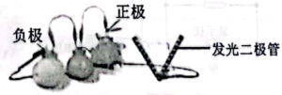

A．三个水果电池是并联

B．电路中电流方向与电子定向移动方向一致

C．电路中电流方向是从铜片经发光二极管流向铝片

D．对调水果电池的正负极，电路中仍有电流但方向发生改变

7．冬奥会闭幕式上，梦幻五环缓缓升起，当电源开关闭合时，舞台灯亮起，再按下开关时，电动机才能启动控制火炬头降落；若舞台灯不亮，电动机也不能启动，下列电路设计符合上述要求的是（ ）

A．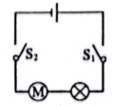 B．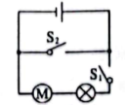

C．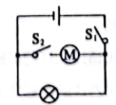 D．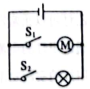

8．全球首款支持卫星通话的华为智能手机于2023年9月上市，华为麒麟9000S系列5G芯片惊艳全球！据了解，使用该手机的用户，即使在没有地面网络信号的情况下，也可以拨打、接听卫星电话，芯片是指含有集成电路的硅片，制造芯片的主要材料是（ ）

A．半导体 B．超导体 C．导体 D．绝缘体

9．教室长时间密闭会导致室内二氧化碳浓度上升，从而影响学生的听课效率。图甲所示为某科技小组设计的检查二氧化碳浓度的电路原理图，电源电压保持不变，为定值电阻，*R*是检测二氧化碳浓度的气敏电阻，其阻值随二氧化碳浓度的变化关系如图乙所示，当显示仪达到某一值时，电铃发出报警声（电铃图中未画出），提示需要开窗通风。闭合开关S，下列判断正确的是（ ）

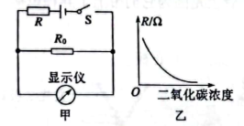

A．当二氧化碳的浓度增大时，显示仪两端的电压变小

B．当二氧化碳的浓度增大时，电路中的电流变小

C．当二氧化碳的浓度减小时，电阻两端的电压变大

D．若要调高报警浓度，可将换成阻值小一点的电阻

10．关于新能源汽车充电桩及其使用，符合安全用电的是（ ）

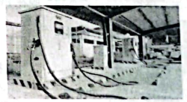

A．有经验的电工在安装充电桩时不必断开电源

B．每个充电桩在安装时都要装漏电保护器

C．插头的绝缘层破损后仍继续使用

D．某些充电桩的金属外壳不必与大地相连

11．将标有“3.8V 0.3A”字样的灯泡甲和“3.0V 0.3A”字样的灯泡乙，分别串联和并联后，接在电压为3.0V的电源两端，不考虑温度对电阻的影响，下列说法中正确的是（ ）

A．串联时，甲灯比乙灯更亮

B．串联时，乙灯可以正常发光

C．并联时，通过甲灯的电流比通过乙灯的电流大

D．并联时，甲灯的实际功率比乙灯的实际功率大

12．下图是我国自主研发的电磁发射器，它是利用磁场对电流的作用把弹丸发射出去的。下列设备中与电磁发射器的工作原理相同的是（ ）

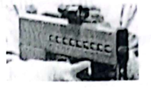

A．发电机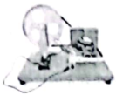 B．电动机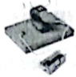

C．电铃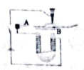 D．动圈式话筒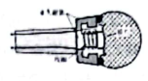

13．2023年10月26日11时14分，搭载神舟十七号载人飞船的长征二号F遥十七运载火箭在酒泉卫星发射中心点火发射；17时46分，神舟十七号载人飞船与空间站组合体完成自主快速交会对接，“太空之吻”再现苍穹。下列说法正确的是（ ）

A．火箭内燃料燃烧时，将化学能转化为内能

B．火箭用液态氢做燃料，是因为液态氢比热容大

C．航天员在空间站与地面控制中心视频对话是通过电磁波传递信息

D．太空舱“帆板”接收的太阳能来自太阳内部裂变反应释放的能量

14．利用如图实验装置探究“影响电流通过导体产生热量的因素”，下列说法正确的是（ ）

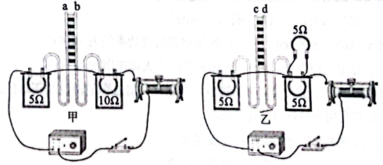

A．图甲中闭合开关后，*a*管中液面上升比*b*管快

B．实验过程中通过通电时间长短反映电流通过电热丝产生热量的多少

C．图甲所示实验装置是探究电流、通电时间一定时，电热与电阻的关系

D．图乙中相同时间内左侧电阻丝上产生的热量比右侧电阻丝产生的热量多

15．图甲是某电加热器的实物图及工作原理图，其中和是阻值不变的发热电阻；图乙是它的部分参数。当电加热器正常工作时，下列说法正确的是（ ）

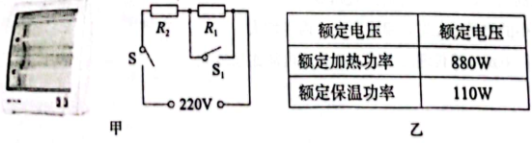

A．电阻与的阻值之比为7：1

B．开关S和都闭合时，加热器的功率为880W

C．加热器在加热状态下工作5min，产生的热量

D．开关S闭合，由断开到闭合，电路中电流变大，的功率变大

**第Ⅱ卷（非选择题 共52分）**

**二、填空题（每空1分，共6分）**

16．如图甲，在吹气球时，吹大了的气球没握住，它叫啸着飞跑了，此情景中的能量转化过程与图___________（填“乙”或“丙”）所示热机工作冲程相同。若该热机的飞轮转速是1800r/min，则热机每秒完成__________个冲程。

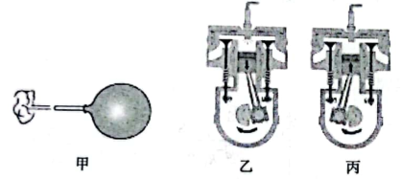

17．如下图所示，某锂电池上标注其电压为3.7V，容量为2000mA·h，当给它充电时，锂电池相当于电路中的__________（选填“电源”或“用电器”）；充满电后，此锂电池储藏的电能是__________J。

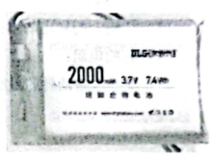

18．我国正在大力开发核能发电，核反应堆中利用核__________（选填“聚变”或“裂变”）释放能量，产生的电能属于__________（选填“一次能源”或“二次能源”）

**三、作图、实验与探究题（本题共4小题，每图2分，每空1分，共26分）**

19．（1）如图所示，请正确连接家庭电路。（2分）

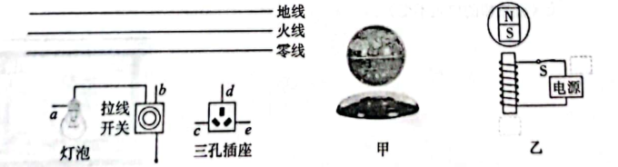

（2）图甲所示是一个磁悬浮地球仪及其内部结构示意图。请在图乙中的两个虚线框内分别标出通电螺线管的磁极以及电源的“+”极或“-”极。（2分）

20．（6分）如图所示，用甲、乙、丙三套装置完成实验。

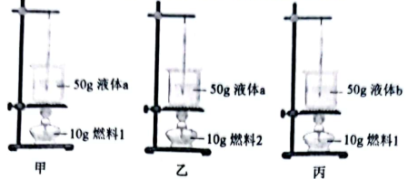

实验一：探究不同物质的吸热能力。

实验二：比较不同燃料的热值。

三种供选择的液体分别用液体a、b、c表示，三种燃料分别用燃料1、2、3表示。

（1）为完成实验一，应选用__________两套装置，实验中通过比较__________（选填“加热时间”或“升高的温度”）来比较物质吸收热量的多少；

（2）为能完成实验二，应选择__________两图装置进行实验。实验中，需要等待燃料__________（选填“燃烧相同的时间”或“燃烧相同的质量”），然后通过比较__________（选填“加热时间”或“升高的温度”）来比较燃料热值的大小；

（3）若实验二记录的数据如表所示。请根据表中数据计算：在忽略热量损失的情况下，燃料2的热值是__________J/kg。

|  |  |  |  |
| --- | --- | --- | --- |
| 燃料 | 加热前液体温度（℃） | 燃料燃尽时液体温度（℃） | 燃料的热值（J/kg） |
| 1 | 15 | 35 |  |
| 2 | 15 | 25 |  |

21．（8分）小利在探究“通过导体的电流与导体两端电压的关系”时，实物连接电路如图甲所示，电源电压6V保持不变，*R*为定值电阻，阻值。

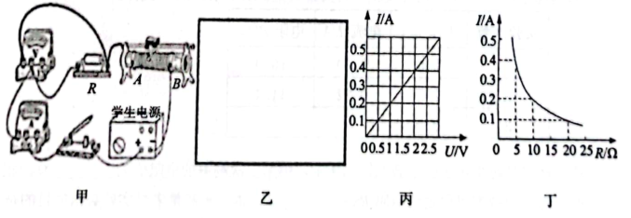

（1）根据图甲实物连接图，请在图乙的方框里画出对应的电路图；（2分）

（2）开关闭合前，为保护电路，滑动变阻器的滑片应位于__________选填“A”或“B”）端。实验过程中滑动变阻器还起到了__________的作用。

（3）实验中测得多组数据，绘制出电阻*R*的图象如图丙所示，由图象可得电流与电压的关系是____________________；

（4）小利做完实验后，又取了两个定值电阻继续探究“电压不变时，电流与电阻的关系”。他分别接入三个定值电阻，调节滑动变阻器的滑片，记录数据，得到了如图丁所示的图象。在这一实验中，当他保持滑片的位置不变，把*R*换成的电阻接入电路时，闭合开关后应向__________（选填“A”或“B”）端移动滑片，直至电压表示数为__________V，再读出相应电流表的示数。当小利把*R*换为的电阻接入电路时，闭合开关，发现无论怎样移动滑片，电压表示数都不能达到所控制的电压值，这是因为____________________。

22．（8分）为测量某一定值电阻的阻值，某实验小组选用的实验器材有：待测电阻、两节干电池、电流表、电压表、滑动变阻器、开关及导线若干。

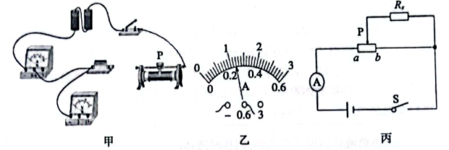

（1）请用笔画线代替导线，将图甲中的实物电路连接完整，要求滑片P向左移时电流表示数变大；（2分）

（2）连接完电路后闭合开关，电流表、电压表的示数均很小，无论怎样移动滑片都不起作用，出现这种现象的原因是__________；

（3）解决问题后，正常进行实验并将实验数据记录下来，如下表所示。

|  |  |  |  |
| --- | --- | --- | --- |
| 实验次数 | 电压*U*/V | 电流*I*/A | 电阻 |
| 1 | 2.0 | 0.20 | 10.0 |
| 2 | 2.5 | 0.22 | 11.4 |
| 3 | 3.0 |  |  |

第3次测量时电流表的示数如图乙所示，则第三次测得的电阻值为__________，根据三组实验数据可得定值电阻__________，本实验测量多组实验数据的目的是__________；

（4）在实验拓展环节，实验小组设计了如图丙所示的电路来测量未知电阻的阻值，滑动变阻器的最大阻值为，电源电压未知且不变，请将下列实验步骤补充完整：

①闭合开关S，将滑动变阻器的滑片P移到*a*端，记录电流表的示数为；

②闭合开关S，将滑动变阻器的滑片P移到__________端，记录电流表的示数为；

③写出待测电阻的表达式__________（用、和表示）。

**四、综合应用题（本题共2小题，每题10分，共20分。解答时应写出必要的文字说明、公式和演算步骤，只写出最后答案的不能得分。有数值计算的题目，答案中必须明确写出数值和单位）**

23．如图甲电路，电源电压及灯泡L的电阻均不变，滑动变阻器的最大阻值为。当、均闭合且滑片P滑到*b*端时，电流表、的指针恰好指到同一位置，如图乙所示，此时灯正常发光：当、均断开且滑动变阻器接入电路的阻值为最大阻值的1/3时，电流表的示数为0.4A，求：

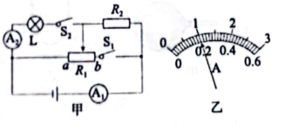

（1）灯泡L的额定功率；

（2）的电阻；

（3）整个电路消耗的最小电功率。

24．如图，某品牌水族箱内盛有50kg水，内置一根“220V 200W”自动温控棒。冬天养孔雀鱼时，水族箱内的水温要求控制在20℃~24℃之间（温控棒在水温低于20℃时开始工作，水温达到24℃时自动断开），。

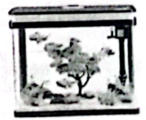

（1）求温控棒工作一次水族箱中的水吸收的热量；

（2）若在这次温控中温控棒正常工作了75min，求温控棒的温控效率；

（3）若用电高峰时，家庭电路的实际电压仅为217.8V，求此时通过温控棒的工作电流（温控棒的电阻不变）。